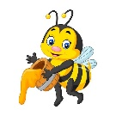
Drodzy Rodzice, w tym tygodniu kształtujemy i wzmacniamy postawy patriotyczne u dzieci.
Życzę miłej pracy!
Kontakt z nauczycielem – nauczyciel.pp3@gmail.com, w razie pytań proszę o wpisanie w temacie wiadomości nazwę grupy (Pszczółki )

Temat tygodnia: JESTEM POLAKIEM I EUROPEJCZYKIEM
Cele – (co dzieci powinny osiągnąć po zrealizowaniu materiału)
- wypowiada się na podstawie ilustracji
- dostrzega na obrazku charakterystyczne cechy miasta i wsi
- wie jak nazywa się nasz kraj
- wie że jest Polakiem
- zna symbole naszego kraju
- wie jak zachować się podczas słuchania hymnu
- rysuje kredkami
- szanuje swoją Ojczyznę
-odnajduje mapę Polski
- rysuje po śladzie
- jest spostrzegawcze
- tworzy dłuższe wypowiedzi na dany temat
- dba o porządek w miejscu pracy
- jest sprawne ruchowo
- utrzymuje równowagę
- buduje klocków ciekawe konstrukcje
- odróżni muzykę: góralska, szanty
- recytuje wiersz
- wie jak wygląda flaga Unii Europejskiej
- wykonuje pracę przestrzenną według wzoru
- rozwiązuje zagadki słowne
- rysuje dom
- wie co to jest przewodnik turystyczny
--------------------------------------------------------------------------------------------------------------------------------------

Polska – słuchanie wiersza Anny Bayer.
Polska to miasto, moje przedszkole,
parki, ulice i dzieci w szkole.
Polska to wieś pachnąca chlebem
białe obłoki płynące niebem.
To także pola, lasy i łąki,
stokrotki, maki, śpiewne skowronki.
I jeszcze dodam tata i mama,
Polska to moja ojczyzna kochana.
„Miasto i wieś” – swobodne wypowiedzi dzieci na temat cech charakterystycznych miasta i wsi na podstawie ilustracji. Rozmowa z rodzicem – uzupełnienie wypowiedzi dzieci przez rodzica.
• Kształcenie umiejętności wyszukiwania cech charakterystycznych miast/wsi.
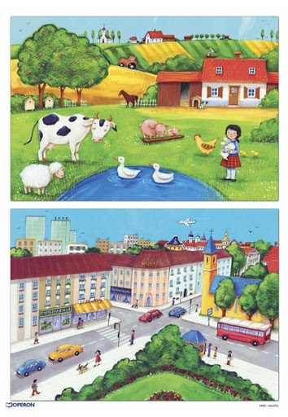
Co to za miejsce?
Próba rozpoznania przez dziecko oleskiego rynku. Ustalenie czy Olesno jest miastem czy wsią. Porównanie miasta Olesna z ilustracją powyżej. Określenie czy cechy charakterystyczne zgadzają się z wcześniej opisanymi/ustalonymi charakterystycznymi cechami miast.
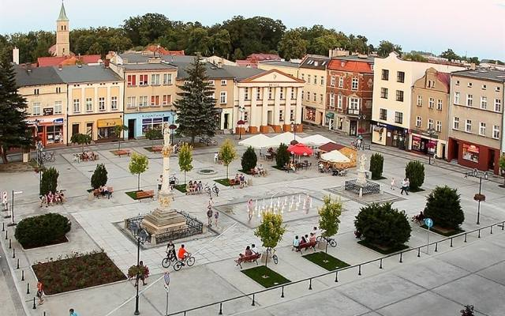

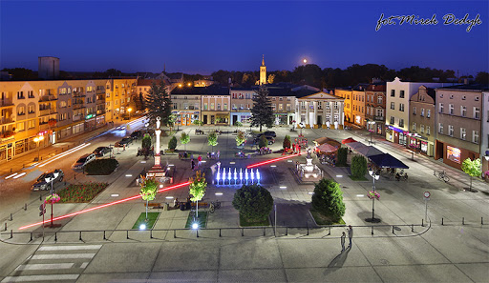
A w jakim kraju mieszkasz?
Dzieci powinny wiedzieć w jakim kraju mieszkają. Dziecko dzieli wyraz Polska na sylaby dla utrwalenia, pytamy dziecko co słyszy na początku. Jaka jest pierwsza głoska?
Mapa Polski.
pokaz mapy Polski. wskazanie na mapie Olesna. Utrwalamy również z dziećmi inne ważne elementy: stolica, morze bałtyckie, góry, rzeka Wisła.
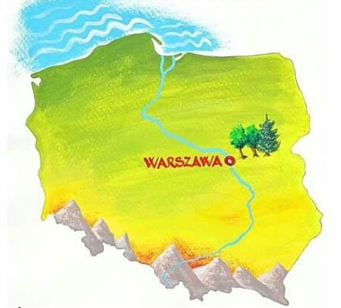

Karta pracy – rysowanie po śladzie, samodzielne rysowanie morza, gór, rzeki Wisły.
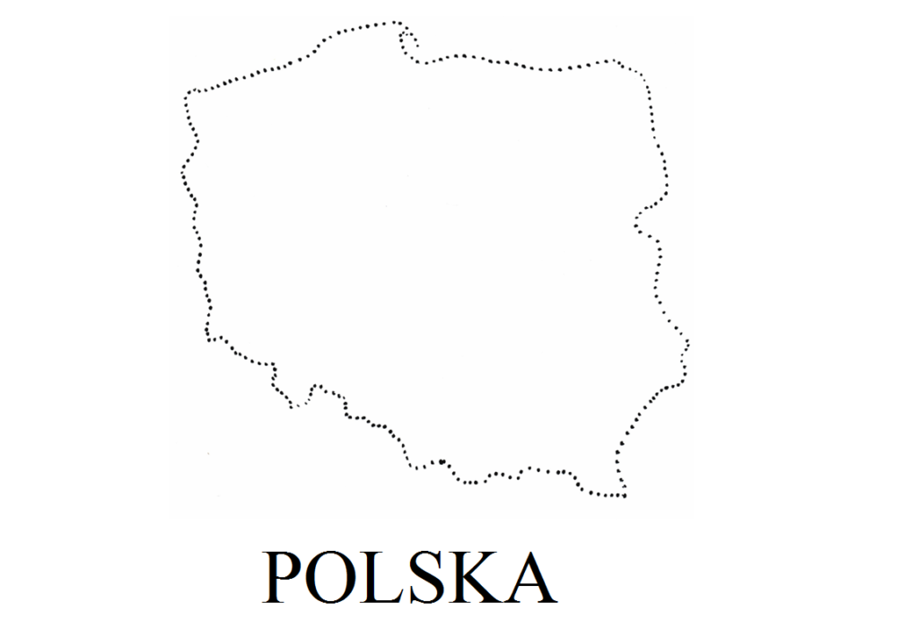

„Zabawy dzieci” – zabawa ruchowa z wykorzystaniem wiersza Bożeny Szuchalskiej.
Deszczyk pada, słońce świeci – naśladowanie spadających kropel, zatoczenie przed sobą koła
na podwórko biegną dzieci. – bieg w miejscu
Teraz w górę spoglądają – rozglądanie się dookoła
barwnej tęczy tam szukają. – zataczanie ogromnych łuków - rysowanie tęczy
Moje miasto/Moja wieś – zabawa swobodna.
„Ułóż z klocków nasze miasto”
Układanie przez dziecko makiety miasta bądź wsi (zagrody) z różnorodnych klocków, samochodów, zwierząt bądź innych rzeczy które dzieci mają w domu. Rozwijanie wyobraźni.

Zabawy ruchowe – gimnastyka
Część wstępna Zabawa ożywiająca:
Rodzic podaje hasła, a dzieci wykonują polecenia wcześniej ustalone (ćwiczymy pamięć):
Samolot – przemieszczamy się po sali z ramionami w bok naśladując lecący samolot,
Odrzutowiec – przemieszczamy się po sali z ramionami odwiedzionymi w tył naśladując lecący odrzutowiec,
Rakieta – wznos ramion w górę i podskakujemy w miejscu,
Supermen – wznos prawej ręki w górę lewa opuszczona w dół lub odwrotnie z jednoczesnymi podskokami w miejscu.
Część główna
Dzieci pobierają płachtę gazety i gniotąc ją w rękach robią papierowa kulę.
Przekładanie papierowej kuli z ręki do ręki z przodu i z tyłu za plecami, papierowa kula krąży wokół bioder,
Ćwiczenie jak wyżej tylko wokół kolan,
Leżenie przodem ramiona wyciągnięte przed siebie w dłoniach papierowa kula: ruch: wznos ramion w górę chwilę wytrzymać, następnie opust ramion w dół powtarzamy 6 razy ( wzmacnianie mięśni grzbietu),
„Schowaj papierową kulę” – zabawa ruchowa z elementami ćwiczeń korekcyjnych.
Dzieci przemieszczają się w dowolny sposób przekładając papierową kulę z ręki do ręki, na sygnał: schowaj kulę, kładą ją na podłodze i stopami starają się zakryć tak, żeby nie wystawała.
Rodzic chodzi i sprawdza czy papierowe kule są dokładnie schowane. Powtarzamy zabawę kilkakrotnie.
Ćwiczący w parach siadają twarzą do siebie, rodzic podaje jakich części ciała dotykamy u siebie i jakich części ciała dotykamy u osoby współćwiczącej:
- dotykamy swojej głowy, - dotykamy głowy osoby współćwiczącej ,
- dotykamy swoich policzków, - delikatnie gładzimy policzki osoby współćwiczącej,
- dotykamy swojego nosa, - delikatnie dotykamy nosa osoby współćwiczącej,
- dotykamy swojej brody, - delikatnie łaskoczemy osobę współćwiczącą po brodzie,
- dotykamy swoich barków, - dotykamy barków osoby współćwiczącej,
- dotykamy swoich kolan, - dotykamy kolan osoby współćwiczącej,
- dotykamy swoich pleców, - dotykamy pleców osoby współćwiczącej.
„Wycieczka rowerowa” – zabawa ruchowa.
Rozwijanie mięśni brzucha.
Dzieci leżą na plecach i naśladują jazdę rowerem: z górki – szybkie wymachy nóg, pod górkę – powolne.
--------------------------------------------------------------------------------------------------------------------------------------
Wiersz - uważne słuchanie/ nauka na pamięć.
Jestem Polakiem i się tym szczycę,
że kocham kraj swój, miasto, dzielnicę.
Lubię swą flagę biało-czerwoną
i orła w godle z piękną koroną
Rozmowa z dziećmi na temat wiersza i symboli narodowych.
„Symbole narodowe” – pokaz godła i flagi Polski.
Omówienie wyglądu, kolorystyki i znaczenia.
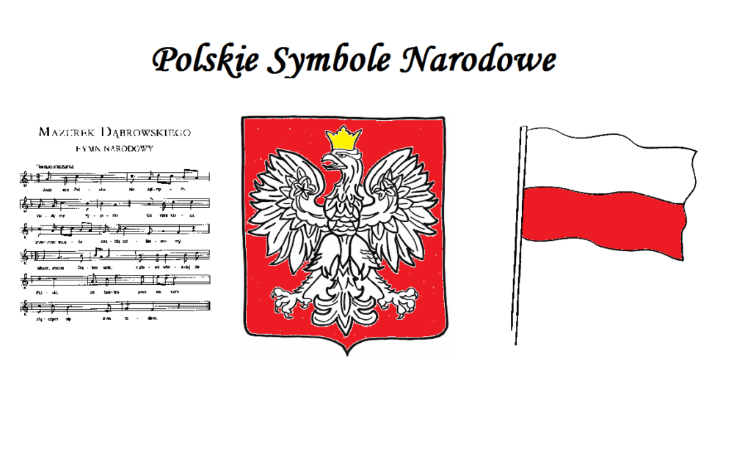
„Mazurek Dąbrowskiego” – słuchanie hymnu narodowego Polski.
„Orły szukają gniazd” – zabawa ruchowa z wykorzystaniem obręczy, mogą być klocki. Na dywanie porozkładane są obręcze. Dzieci poruszają się po pokoju, na sygnał: orły szukają gniazd wskakują do najbliższej obręczy, kucają przy klocku. Dzieci lubią wersję z „zabieraniem”.
„Mój kraj” – rysowanie kredkami na podany temat.
Rozwijanie wyobraźni plastycznej u dzieci.
Przed rozpoczęciem rysowania omawiamy z dziećmi, co mogą przedstawiać rysunki np. domy, las, kwiaty, przedszkole, itp.
„Strumyk” – (masażyk).
Tu jest las, tam strumyk płynie, - szybkie uderzanie palcami ręki po plecach, drugą rysujemy zygzak
coś zalewa, coś ominie. - całą dłonią masujemy jedno miejsce, potem rysujemy zakole,
W strumyku rybki pływają - palcami rozłożonej dłoni rysujemy fale,
i tak pyszczki otwierają. - skubiemy dziecko po plecach dwoma palcami jednej i drugiej ręki.

„Kolory flagi” – zabawa dydaktyczna.
Rodzic rozkłada na dywanie kartki w czterech kolorach: białym, czerwonym, niebieskim i żółtym. Dzieci nazywają kolory, dzielą wyrazy na sylaby. Rodzic pokazuje flagę Polski, dzieci wskazują kolory, z których się składa (omówienie kolorystyki). Następnie rodzic pokazuje flagę Unii Europejskiej, dzieci wskazują kolory, z których się składa (omówienie kolorystyki i znaczenia układu gwiazdek).
(Na fladze przedstawiony jest okrąg złożony z dwunastu złotych gwiazd na błękitnym tle. Gwiazdy symbolizują jedność, solidarność i harmonię między narodami Europy. Krąg gwiazd jest symbolem jedności, a ich liczba nie zależy od liczby państw członkowskich.)
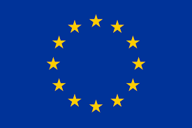
„Mój kraj, moja Ojczyzna” – rozwiązywanie zagadek słownych
W kraju moim Wisła płynie,
z papieża kraj mój słynie.
Jak ten kraj nazywa się,
każdy z was na pewno wie. (Polska)
Łopocze w biało-czerwonym kolorze.
Kto z was jej nazwę zgadnąć mi pomoże? (flaga Polski)
Nasza flaga dwa kolory ma.
Jakie są? Czy ktoś odpowiedź zna? (biały i czerwony)
Z białym ptakiem tarcza czerwona.
Czy wiesz może czym jest ona? (godło Polski)
To ptak w złotej koronie, choć nie siedzi na tronie.
Białą głowę i skrzydła ma. Może, dzieci, ktoś go zna? (Orzeł Biały)
Z gwiazdkami w kole niebieską flagę mam.
Jeśli znasz me imię, proszę, zdradź je nam. (Unia Europejska)
Na jednej ziemi wiele państw leży
i do tej ziemi Polska przynależy. (Europa)

MUZYKA
„List” – czytanie listu od przewodnika turystycznego.
Czytanie listu poprzedzamy wyjaśnieniem pojęcia: przewodnik turystyczny.
W liście zawarte są pytania, na które odpowiadać powinny dzieci.
Drogie Dzieci!
Zapraszam Was dzisiaj w muzyczną podróż po naszym kraju. - Kto mi powie jak nazywa się nasz kraj? Przyjrzyjcie się mapie Polski. (rodzic pokazuje mapę Polski, obrysowuje granice)
Podróż rozpoczniemy wyjazdem z przedszkola. Żeby było wszystkim przyjemnie zaśpiewajcie swoją ulubioną piosenkę. (dziecko wybiera piosenkę, którą będzie śpiewało)
Teraz wybierzemy się nad morze. Wsiadamy do pociągu. (dzieci ustawiają się w pociąg i idą w rytm muzyki np. „Jedzie pociąg”) Dotarliśmy nad morze. Mieszkają tu rybacy. Często wypływają w morze, żeby łowić ryby. Aby czas płynął im szybciej śpiewają sobie szanty – piosenki żeglarskie. Posłuchajcie. (rodzic wskazuje na mapie morze i włącza szanty) Wyruszamy w dalszą podróż pociągiem. (dzieci ustawiają się w pociąg i idą w rytm muzyki np. „Jedzie pociąg”) Dotarliśmy w góry. Mieszkają tu górale. Zajmują się wypasem owiec. Lubią też muzykę. Posłuchajcie. (rodzic wskazuje na mapie góry i włącza muzykę góralską) Jest już późno i musimy wracać do domu. Wsiadamy do pociągu. (dzieci ustawiają się w pociąg i idą w rytm muzyki np. „Jedzie pociąg”) Dotarliśmy do domu. Tu musimy się pożegnać. Byliście bardzo grzeczni. Zostawiam wam rymowankę, którą nauczcie się wspólnie z mamą/tatą.
do zobaczenia!
Wasz przewodnik Adam.
„Mieszkam w Polsce” – nauka rymowanki.
Mieszkam w Polsce, jestem Polakiem,
jestem dobrym przedszkolakiem
Kształcenie umiejętności mówienia z różną intonacją głosu.
Dzieci mówią rymowankę indywidualnie lub z rodzicem/rodzeństwem w sposób wskazany przez rodzica np. cicho, głośno, wolno, szybko.
--------------------------------------------------------------------------------------------------------------------------------------
Propozycje pracy plastycznej:
